**NORMALIZACION**

**1FN**

* Se definen las entidades y sus relaciones

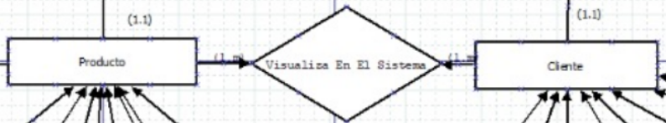

Entidad

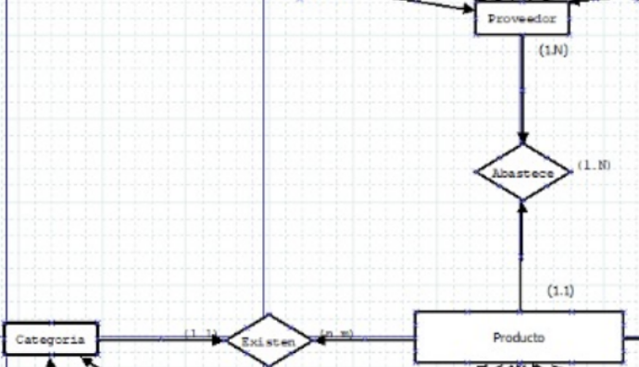

Relación

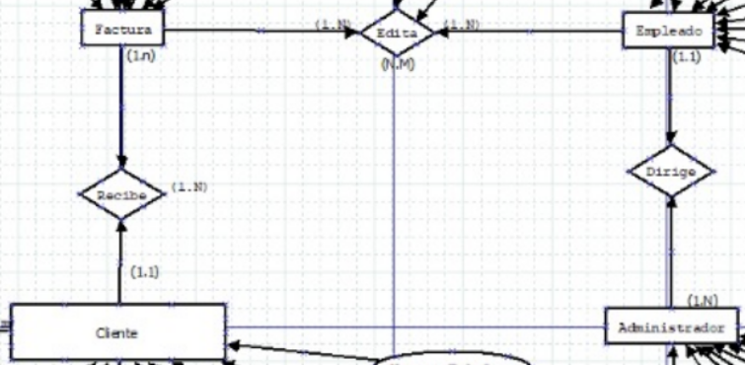

* Se establece la cardinalidad en cada entidad

1 a 1

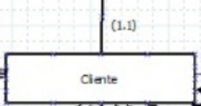

* Se verifica que cada relación sea correcta

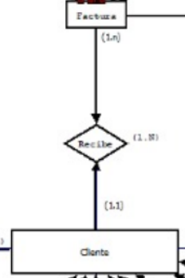

El cliente recibe

* Se definen los atributos y atributos compuestos de cada entidad

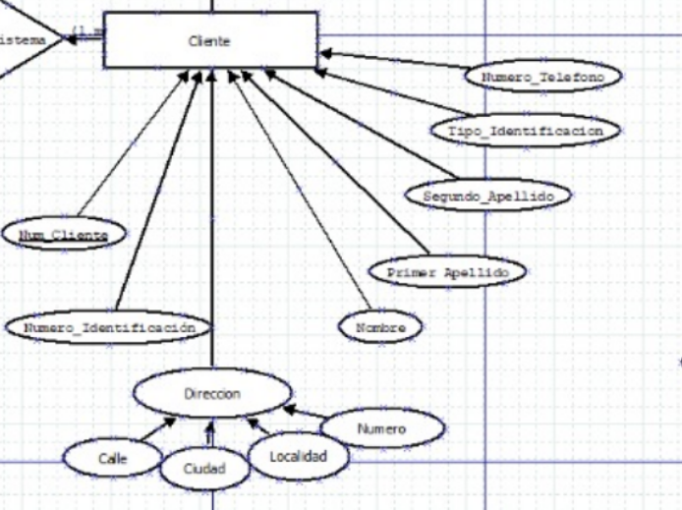

Atributos compuestos

Atributos

**2FN**

* Se verifica que todas las relaciones estén con su respectiva entidad

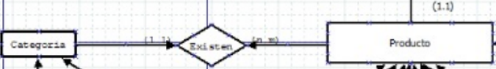

**3FN**

* Se definen las dependencias transitivas

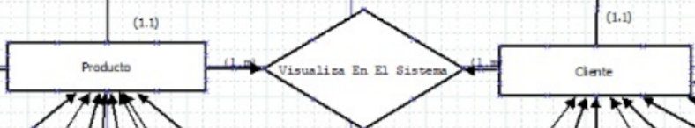

Sin esta entidad el cliente no podría realizar ninguna actividad